Федеральное государственное бюджетное
образовательное учреждение высшего образования
«Сибирский государственный университет
телекоммуникаций и информатики» (СибГУТИ)

09.03.01 "Информатика и вычислительная техника"
профиль "Программное обеспечение средств
вычислительной техники и автоматизированных систем"

ОТЧЕТ
по дисциплине «Программирование графических процессоров»
лабораторная работа 8.5

Выполнил:
Разумов Д. Б.
студент группы ИП-811

Проверил:
преподаватель Малков Е.А.

Оглавление
Задание 3
Листинг 4
Файл python_numba_cuda.py 4
Файл cuda_c.cu 6
Скриншоты 11
Об используемом GPU 12
Заключение 13

Задание
Задание: написать две программы, которые изображают множество Мандельброта. Первая программа должна быть написана на python с использованием numba и CUDA. Вторая — на чистом CUDA C. Необходимо сравнить производительность этих программ.

Листинг

Файл python_numba_cuda.py
import numpy as np
from pylab import imshow, show
from timeit import default_timer as timer
from numba import cuda
from numba import *

@cuda.jit(uint32(f8, f8, uint32), device=True)
def mandel(x, y, max_iters):
c = complex(x, y)
z = 0.0j
for i in range(max_iters):
z = z*z + c #отображение Мандельброта
if (z.real*z.real + z.imag*z.imag) >= 4:
return i
return max_iters

@cuda.jit((f8, f8, f8, f8, uint8[:,:], uint32))
def create_fractal(min_x, max_x, min_y, max_y, image, iters):
height = image.shape[0] #размерности двумерного массива
width = image.shape[1]

pixel_size_x = (max_x - min_x) / width #задание размеров пикселя
pixel_size_y = (max_y - min_y) / height

startX, startY = cuda.grid(2) #threadIdx.x+blockDim.x*blockIdx.x,...
gridX = cuda.gridDim.x * cuda.blockDim.x;
gridY = cuda.gridDim.y * cuda.blockDim.y;

for x in range(startX, width, gridX): #если width>gridX
real = min_x + x * pixel_size_x
for y in range(startY, height, gridY):
imag = min_y + y * pixel_size_y
image[y, x] = mandel(real, imag, iters)

image = np.zeros((1024, 1536), dtype = np.uint8) #инициализация массива

blockdim = (32, 8)
griddim = (32,16)

d_image = cuda.to_device(image)
create_fractal[griddim, blockdim](-2.0, 1.0, -1.0, 1.0, d_image, 20)
#d_image.to_host()

start = timer()
create_fractal[blockdim, griddim](-2.0, 1.0, -1.0, 1.0, image, 20)
dt = timer() - start
print ("Mandelbrot created in %f s" % dt)
imshow(image)
show()

Файл cuda_c.cu
#include <stdio.h>
//#include <cuda_runtime.h>
#include <inttypes.h> //для использования uint8_t

#define CUDA_CHECK_RETURN(value) {\
cudaError_t _m_cudaStat = value;\
if (_m_cudaStat != cudaSuccess) {\
fprintf(stderr, "Error \"%s\" at line %d in file %s\n",\
cudaGetErrorString(_m_cudaStat), __LINE__, __FILE__);\
exit(1);\
}\
}

struct complex { //структура для комлексного числа
float real; //действительная часть
float imag; //мнимая часть
};

__device__ struct complex complex_mul(struct complex z1, struct complex z2)
{
struct complex rez;
rez.real = z1.real * z2.real - z1.imag * z2.imag;
rez.imag = z1.real * z2.imag + z2.real * z1.imag;
return rez;
}
__device__ struct complex complex_sum(struct complex z1, struct complex z2)
{
struct complex rez;
rez.real = z1.real + z2.real;
rez.imag = z1.imag + z2.imag;
return rez;
}

__device__ uint8_t mandel(float x, float y, int max_iters) {
struct complex c; //c = complex(x, y)
c.real = x, c.imag = y;
struct complex z; //z = 0.0j
z.real = z.imag = 0.0f;
for (int i = 0; i < max_iters; i++) {
z = complex_mul(z, z); //z = z*z + c; //отображение Мандельброта
z = complex_sum(z, c);
if ((z.real * z.real + z.imag * z.imag) >= 4)
return i;
}
return max_iters;
}

__global__ void create_fractal_dev(float min_x, float max_x, float min_y, float max_y,
uint8_t *image, int height, int width, int iters)
{
float pixel_size_x = (max_x - min_x) / (width); //задание размеров пикселя
float pixel_size_y = (max_y - min_y) / (height);

int startX = threadIdx.x + blockDim.x * blockIdx.x;
int startY = threadIdx.y + blockDim.y * blockIdx.y;
int gridX = gridDim.x * blockDim.x;
int gridY = gridDim.y * blockDim.y;

for (int x = startX; x < width; x += gridX) {
float real = min_x + x * pixel_size_x;
for (int y = startY; y < height; y += gridY) {
float imag = min_y + y * pixel_size_y;
uint8_t color = mandel(real, imag, iters);
image[x + y * width] = color; //задание цвета пикселя
}
}
}

int main() {
/// размерности массивов:
int N = 1024, M = 1536; //размерности массива
const size_t size_in_bytes = N * M * sizeof(uint8_t);

/// создание массивов:
uint8_t *A_dev;
CUDA_CHECK_RETURN(cudaMalloc( (void **) &A_dev, size_in_bytes));
cudaMemset(A_dev, 0, size_in_bytes); //заполнить нулями
uint8_t *A_hos;
A_hos = (uint8_t*) malloc(size_in_bytes);
cudaMemset(A_hos, 0, size_in_bytes); //заполнить нулями

/// как расспараллелить код
dim3 dimBlock(32, 8); //число выделенных блоков
dim3 dimGrid(32,16); //размер и размерность сетки

/// создание CUDA-событий
cudaEvent_t start, stop;
CUDA_CHECK_RETURN(cudaEventCreate(&start));
CUDA_CHECK_RETURN(cudaEventCreate(&stop));

/// запуск ядра
cudaEventRecord(start, 0);
create_fractal_dev <<<dimGrid,dimBlock >>> (-2.0, 1.0, -1.0, 1.0, A_dev, N, M, 20);
cudaEventRecord(stop, 0);
cudaEventSynchronize(stop);

/// время
float time;
cudaEventElapsedTime(&time, start, stop);
printf("time = %f s\n", time / 1000);

/// запись массива в файл
cudaMemcpy(A_hos, A_dev, size_in_bytes, cudaMemcpyDeviceToHost);
FILE *fp = fopen("rez.dat", "w");
for (int i = 0; i < N; i++) {
for (int j = 0; j < M; j++) {
fprintf(fp, "%d ", A_hos[i * M + j]);
}
fprintf(fp, "\n");
}
fclose(fp);

/*
struct complex z1, z2;
z1.real = 3; z1.imag = 1;
z2.real = 2; z2.imag = -3;
struct complex rez = complex_mul(z1, z2);
printf("%f %f \n", rez.real, rez.imag);
rez = complex_sum(z1, z2);
printf("%f %f \n", rez.real, rez.imag);
*/
return 0;
}

Скриншоты

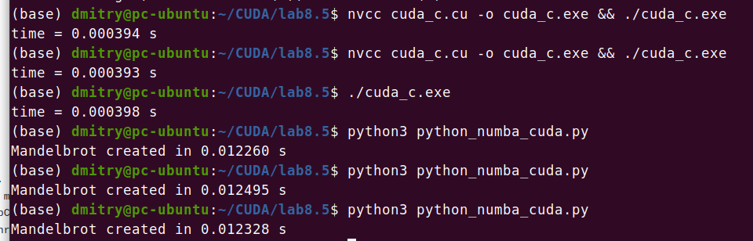
Рисунок 1 — сравнение производительности

Об используемом GPU
Device name: GeForce MX350
Global memory available on device: 2099904512 (2002 MByte)
Shared memory available per block: 49152
Count of 32-bit registers available per block: 65536
Warp size in threads: 32
Maximum pitch in bytes allowed by memory copies: 2147483647
Maximum number of threads per block: 1024
Maximum size of each dimension of a block[0]: 1024
Maximum size of each dimension of a block[1]: 1024
Maximum size of each dimension of a block[2]: 64
Maximum size of each dimension of a grid[0]: 2147483647
Maximum size of each dimension of a grid[1]: 65535
Maximum size of each dimension of a grid[2]: 65535
Clock frequency in kilohertz: 1468000
totalConstMem: 65536
Major compute capability: 6
Minor compute capability: 1
Number of multiprocessors on device: 5
Count of cores: 640
Id current device: 0
Id nearest device to 1.3: 0

Заключение
Программа, написанная на CUDA C оказалась быстрее программы, написанной на Python numba CUDA.

